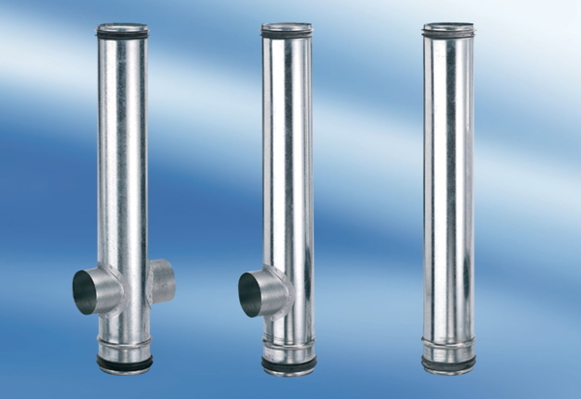BA 140-0Unité de conditionnement : 1 pièceGamme: B
Numéro de référence : 0093.0056Fabricant : MAICO

